

数据库实验报告

|  |  |
| --- | --- |
| **实验名称：** | **Lab8** |
| **实验日期：** | **2021.6.3** |
| **实验地点：** | **实验室** |
| **提交日期：** | **2021.6.4** |
|  | |
| **学号：** | **11920192203642** |
| **姓名：** | **袁佳哲** |
| **专业年级：** | **软件工程2019级** |
| **学年学期：** | **2020-2021学年第二学期** |

1. 实验目的

• 理解数据库触发器的作用和工作原理：

⎯ AFTER/BEFORE 触发器

⎯ 行级（row）触发器和语句级（statement）触发器

• 掌握触发器的设计方法

• 掌握触发器的定义、查看和删除

1. 实验内容/步骤
2. 华为云数据库触发器的使用方法：创建、修改和删除

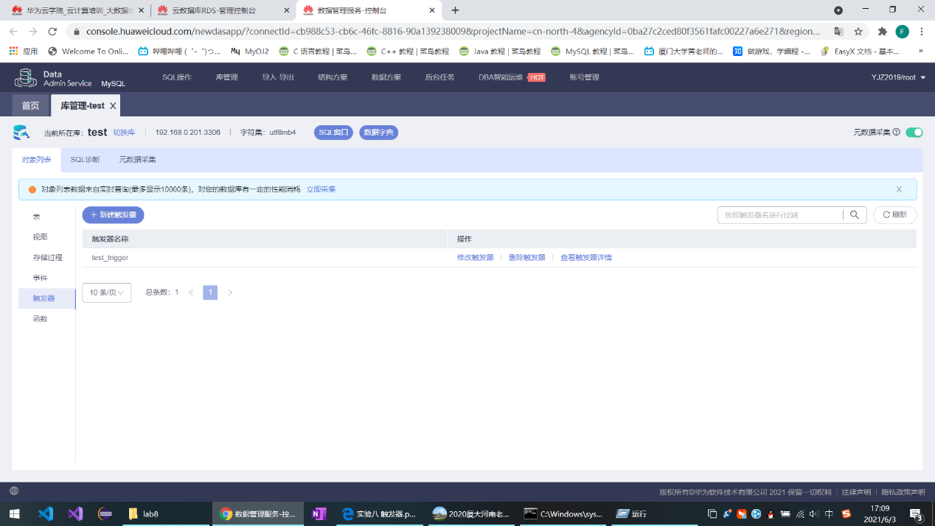

1. 定义并测试 BEFORE 行级触发器

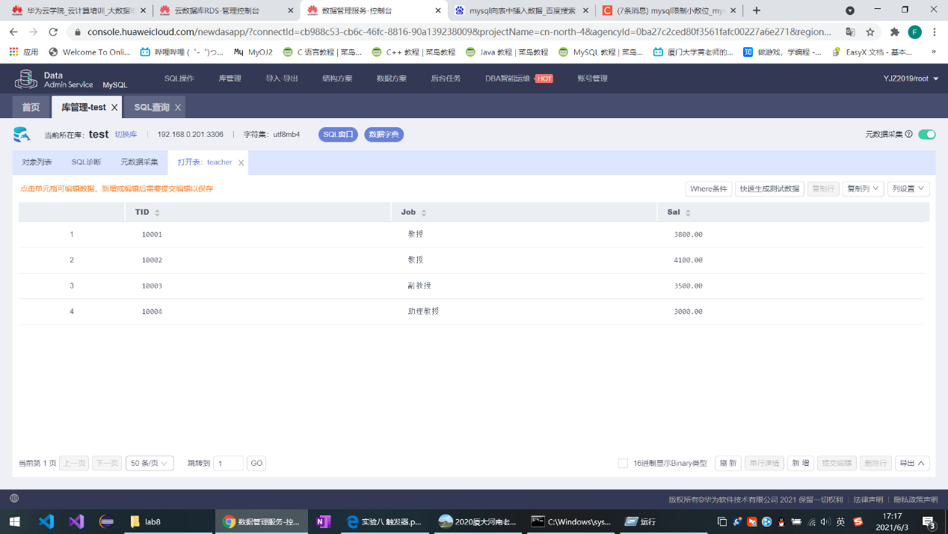

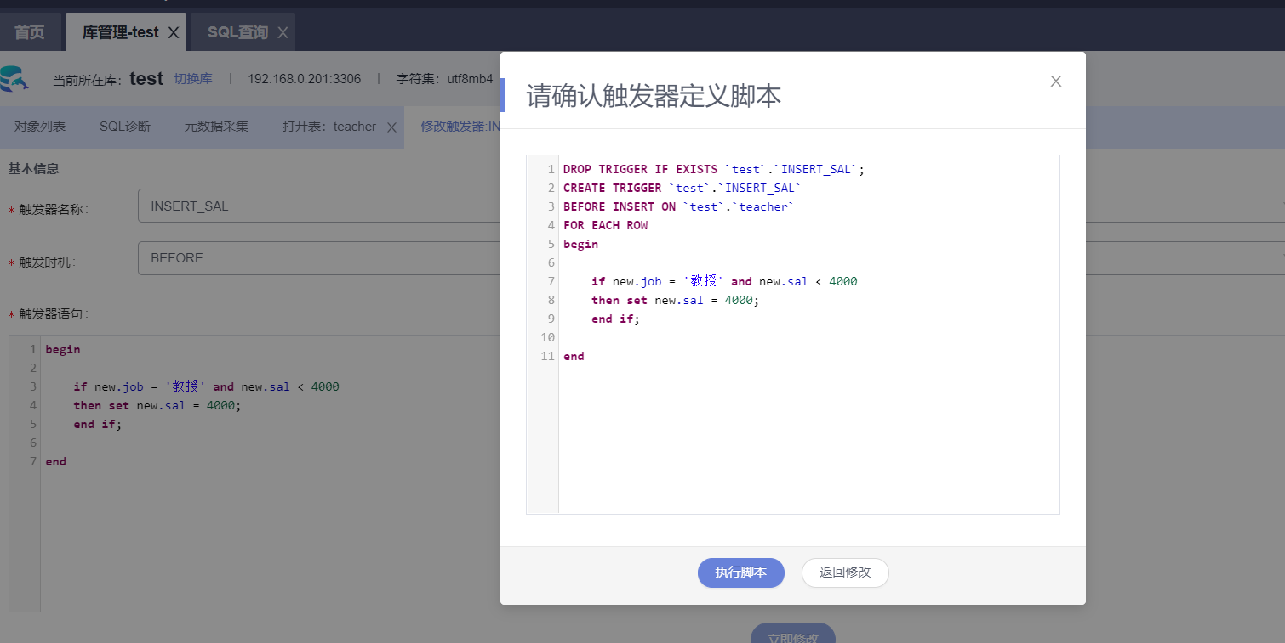

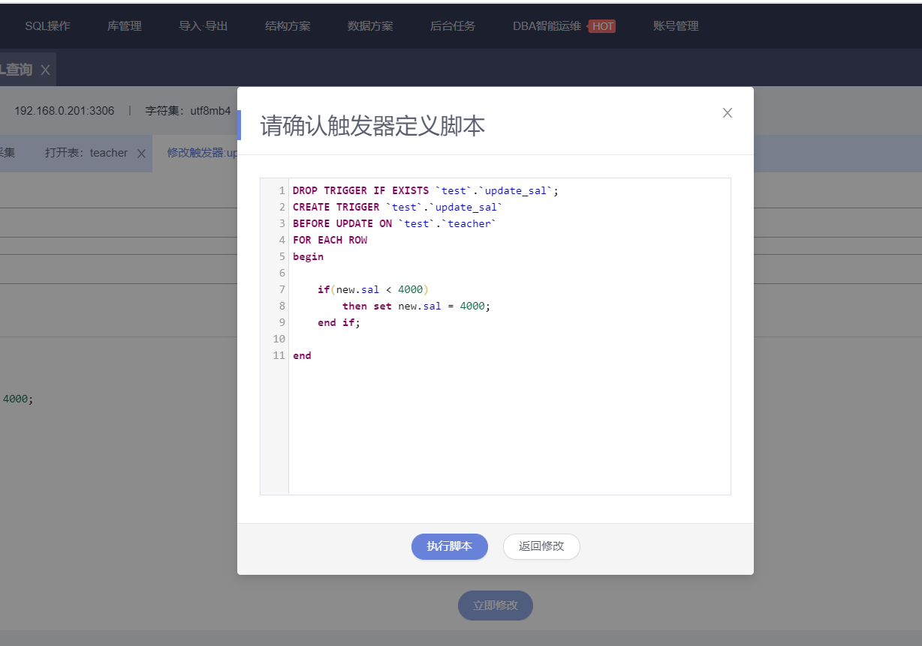

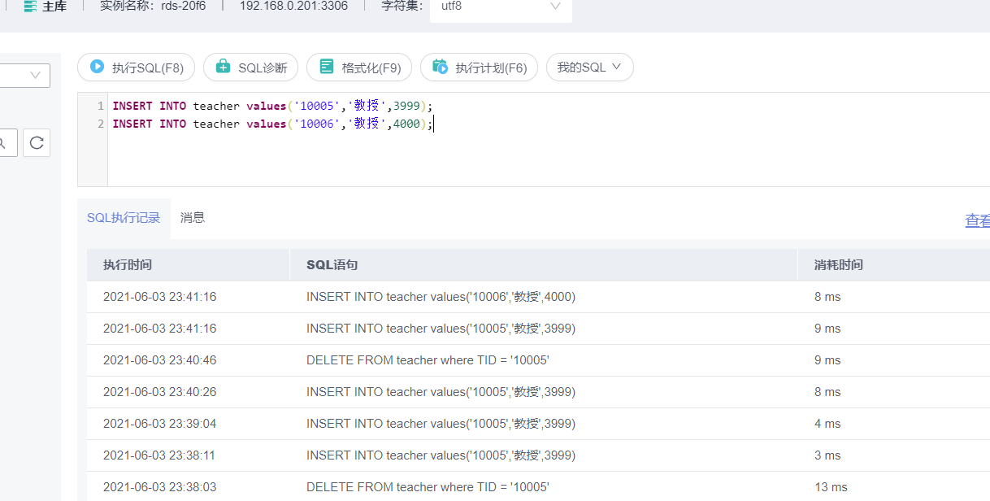

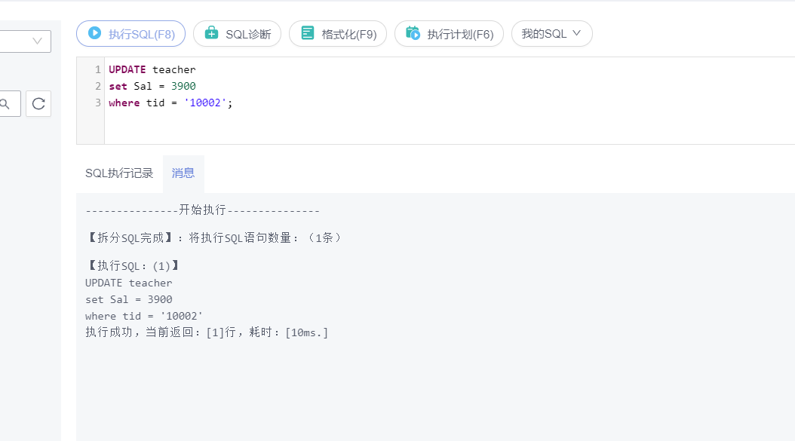

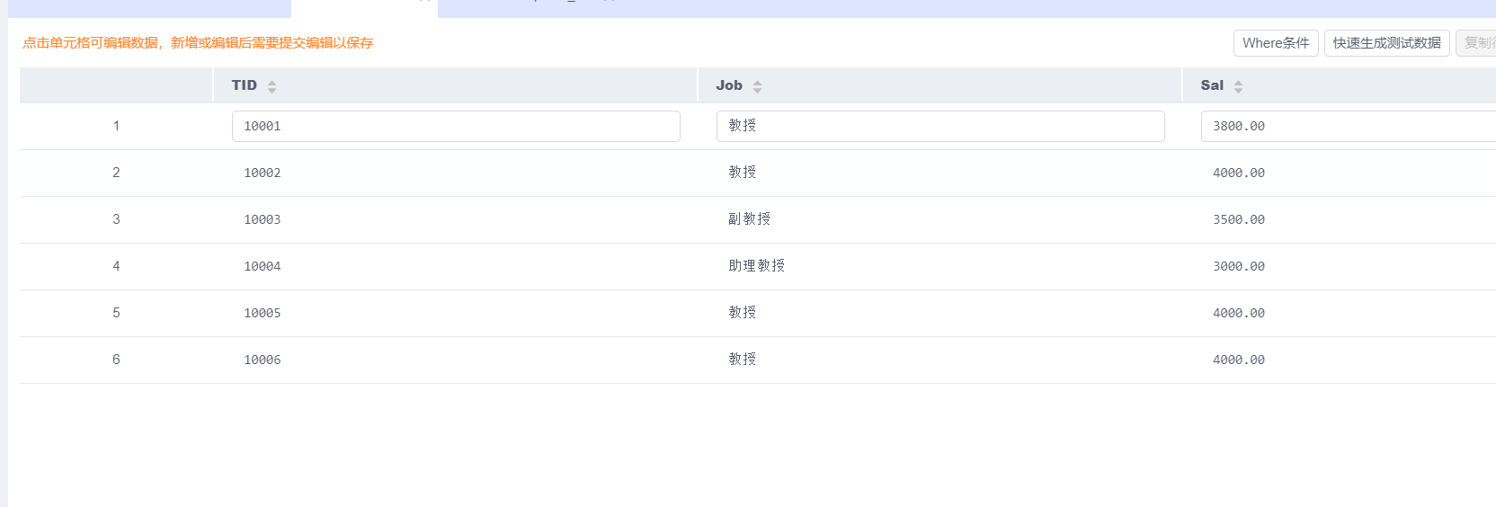

1. 定义并测试 AFTER 行级触发器

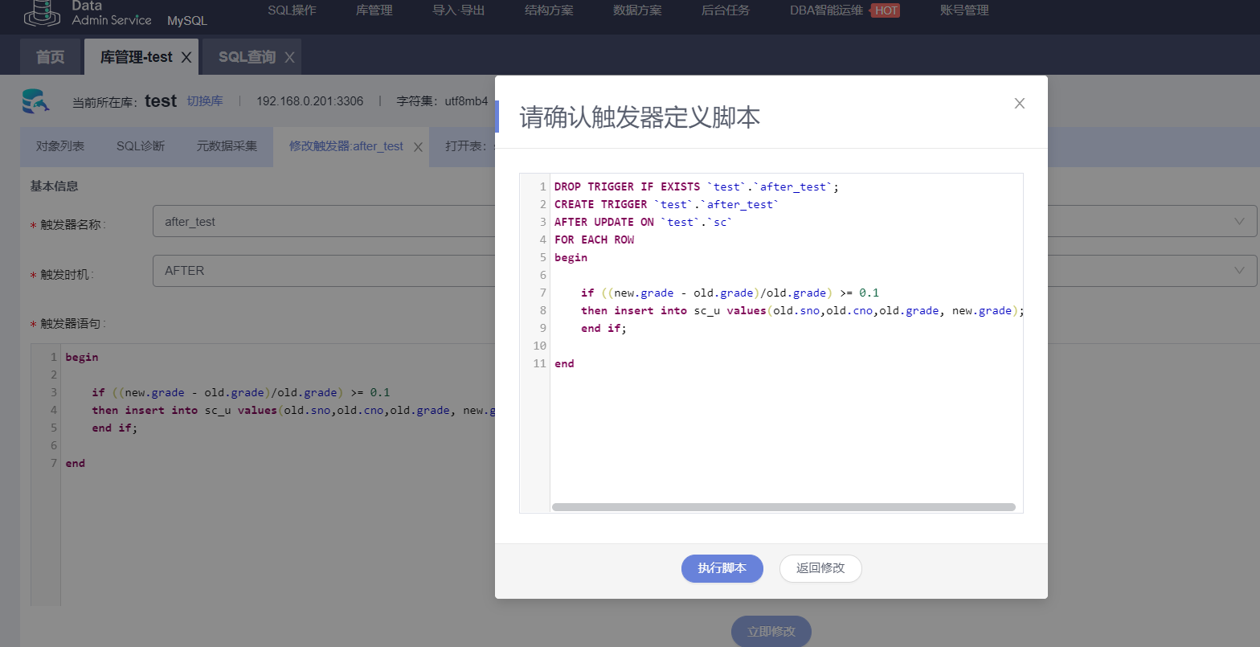

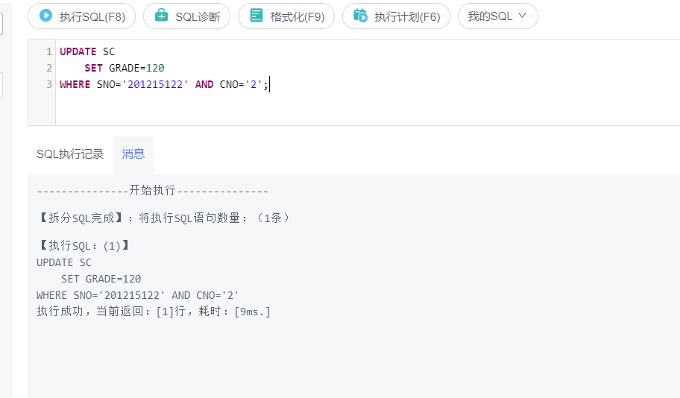

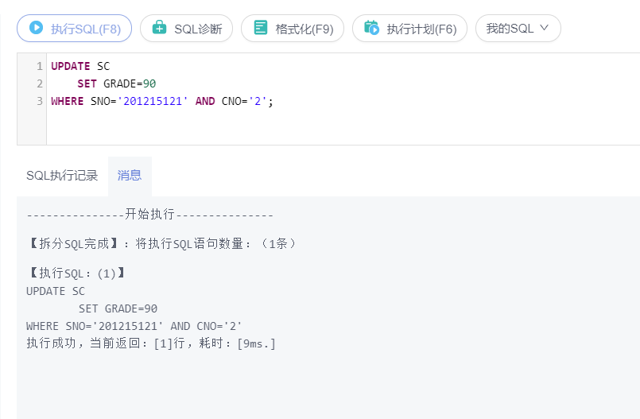

原sc表

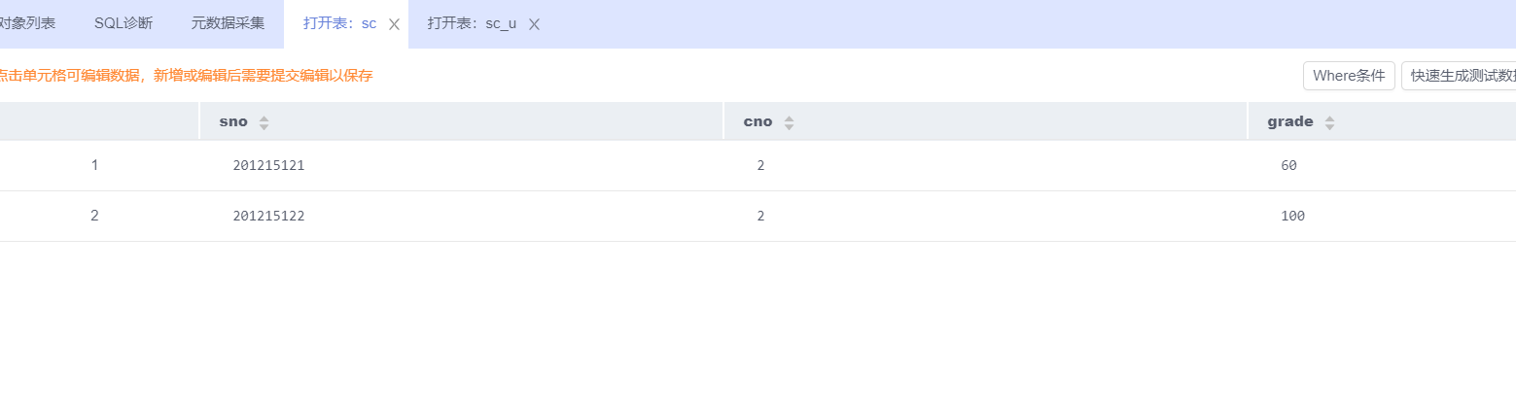

执行过update的sc_u

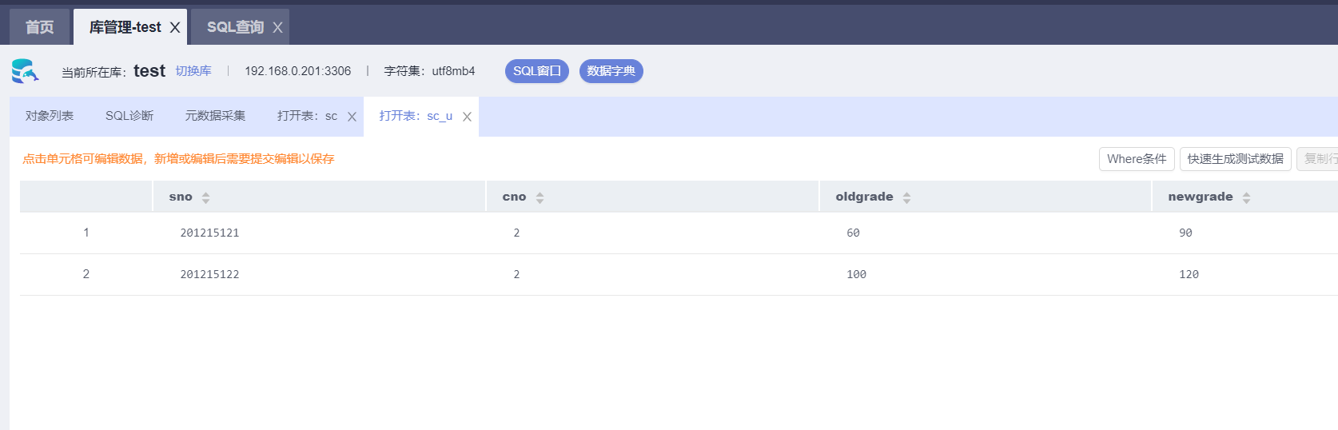

1. 存在的问题及解决方案(列出遇到的问题及其解决办法，列出没有解决的问题)

华为云的语法和教材不一样，解决办法是添上库的根目录，或者直接用自带的添加触发器功能解决